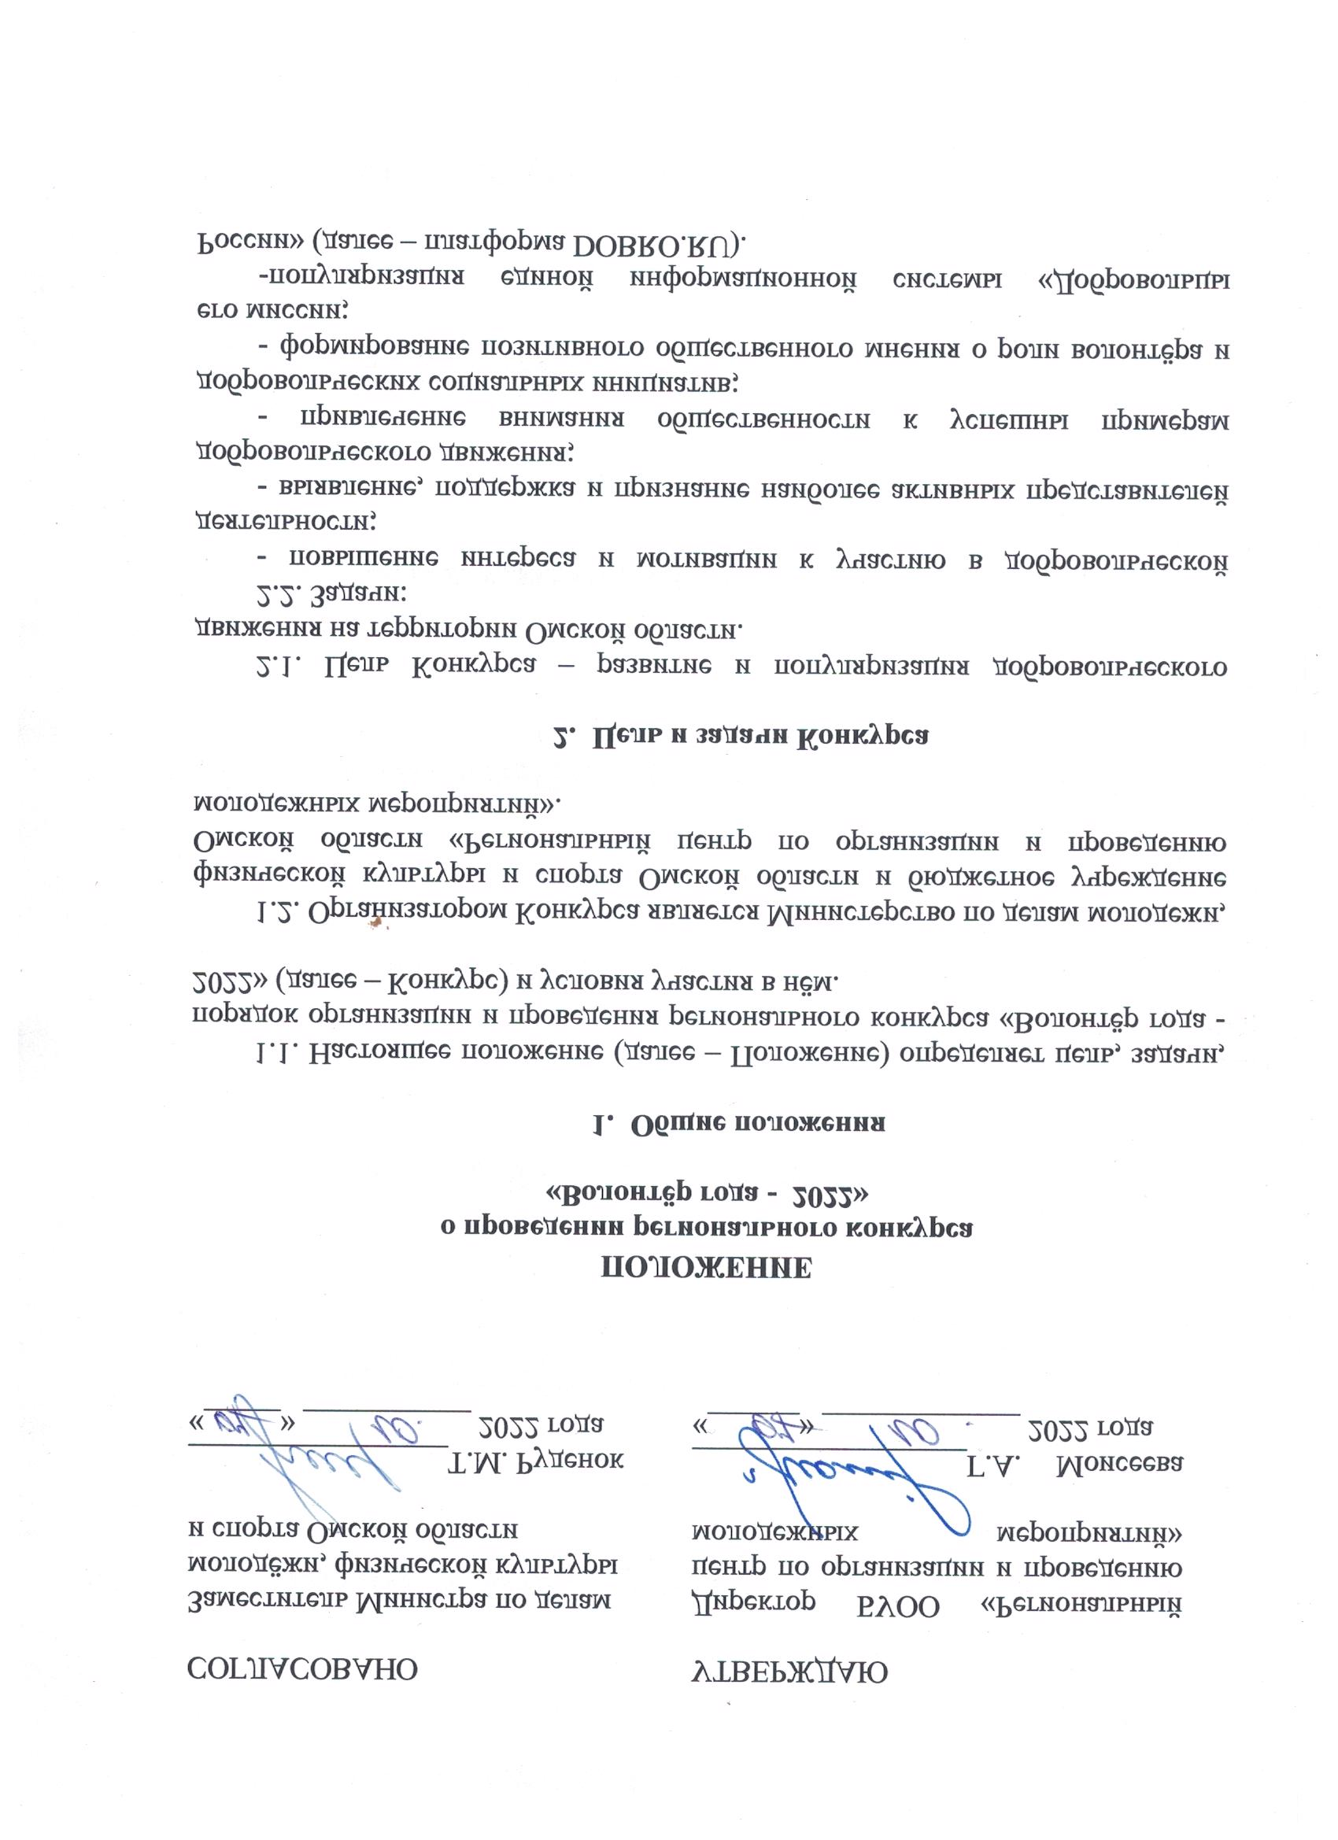

- Общее руководство подготовкой и проведением Конкурса

3.1. Общее руководство подготовкой, организацией и проведением Конкурса осуществляется бюджетным учреждением Омской области «Региональный центр по организации и проведению молодежных мероприятий».
3.2. Состав Экспертной комиссии утверждается директором бюджетного учреждения Омской области «Региональный центр по организации и проведению молодежных мероприятий».
3.3. К полномочиям Экспертной комиссии относится:
- оценка участников на всех этапах Конкурса;
- заполнение оценочных листов;
- определение победителей Конкурса.

- Условия участия в Конкурсе

4.1. Участниками Конкурса являются волонтёры в возрасте от 14 лет, осуществляющие добровольческую деятельность не менее одного года на момент подачи заявки на участие в Конкурсе, проживающие на территории Омской области, принимающие активное участие в добровольческой (волонтёрской) деятельности;
4.2. Для участия в Конкурсе каждому участнику необходимо быть зарегистрированным на платформе DOBRO.RU и подать заявку на участие в Конкурсе по ссылке: https://dobro.ru/event/10239262
4.3. Порядок проведения Конкурса:
- с 10 октября по 16 октября 2022 года – информирование о порядке организации и проведении Конкурса в социальной сети «ВКонтакте» на странице сообщества Регионального молодёжного центра https://vk.com/clubrmc55 и Ресурсного центра развития добровольчества https://vk.com/volunteer_omsk; формирование команд от волонтёрских отрядов в муниципальных районах Омской области и городе Омске; регистрация участников на платформе DOBRO.RU;
- с 17 октября по 13 ноября 2022 года – заполнение и подача заявок на участие в Конкурсе в соответствии с приложением №1 и согласия на обработку персональных данных в соответствии с приложением № 2 к настоящему Положению на почту dobro617720@gmail.com с указанием в теме письма наименование Конкурса – «Волонтёр года - 2022» и названием номинации.
На почту dobro617720@gmail.com направляются следующие документы (при наличии):
- эссе о своей волонтёрской деятельности, о том, что значит быть волонтёром, о роли волонтёрства в своей жизни и жизни других людей (на одну страницу формата А4, шрифтом Times New Roman, 14-ым размером шрифта);
- копии дипломов, благодарственных писем, сертификатов, подтверждающих участие волонтёра в мероприятиях (акциях, событиях) в выбранной номинации за период с 1января по 1 ноября 2022 года;
- фото/видеоматериалы;
- публикации в СМИ;
- другие документы (характеристики, описание реализованного социально значимого проекта и пр.);
- с 14 ноября по 28 ноября 2022 года – составление реестра участников, оценка представленных документов;
- до 5 декабря – подведение итогов Конкурса, выявление и награждение победителей.
4.4. Участники несут ответственность за достоверность информации, представленной для участия в Конкурсе, и в случае необходимости, обязаны предоставить подтверждающие документы по требованию экспертной комиссии.
4.5. При условии участия в нескольких номинациях заявка подаётся на каждую номинацию отдельно.

- Порядок проведения Конкурса

5.1. Конкурс проводится по следующим номинациям:

- «Искренняя забота» (социальное волонтерство)
Участником номинации может стать доброволец, занимающийся социальным волонтерством и осуществляющий помощь социально не защищённым людям, нуждающимся в особой поддержке (людям с ограниченными возможностями, пожилым, одиноким ветеранам, детям, оставшимся без попечения родителей).

- «Вокруг меня» (экологическое волонтерство)
Участником номинации может стать доброволец, занимающийся экологическим волонтерством и участвующий в экологическом просвещении жителей, благоустройстве дворов, скверов, парков, проведении субботников и экологических акций.

- «В моменте» (событийное волонтерство)
Участником номинации может стать доброволец, занимающийся событийным волонтерством на мероприятиях местного, регионального, федерального и международного уровней; участвующий в организации и проведении событий спортивного, образовательного, социального и культурного характера.

- «Оберегая сердцем» (медицинское волонтерство)
Участником номинации может стать доброволец, занимающийся медицинским волонтерством и осуществляющие помощь медицинскому персоналу и поддержку пациентов в лечебно-профилактических учреждениях; участвующие в популяризации добровольного донорского движения, профориентации школьников, популяризации здорового образа жизни и профилактики заболеваний.

- «Внутри истории» (патриотическое волонтерство)
Участником номинации может стать доброволец, занимающийся добровольческой деятельностью, направленной на гражданско-патриотическое воспитание, сохранение исторической памяти, принимающий участие в благоустройстве памятных мест, осуществляющий помощь ветеранам, участник волонтёрского сопровождения народного шествия «Бессмертный полк» и Всероссийских исторических квестов в составе волонтёрского корпуса.

- «Молоды душой» (серебряное волонтерство)
Участником номинации может стать доброволец в возрастной категории старше 55 лет, занимающийся серебряным волонтерством и осуществляющий добровольческую деятельность по любым направлениям добровольческой деятельности.

5.2. Участники конкурса вправе заявиться в нескольких номинациях.
5.3. Организатор в праве учреждать специальные призы и другие виды поощрения участников Конкурса.

- Конкурсные испытания Конкурса

6.1. Критерии оценивания представленных на Конкурс материалов и документов:
- общественная значимость волонтёрской деятельности участника;
- активная жизненная позиция;
- творческий подход к добровольческой деятельности;
- подтверждённый волонтёрский опыт на платформе DOBRO.RU.

Минимальное и максимальное количество баллов по каждому критерию утверждается Организатором.

- Подведение итогов конкурса. Награждение победителей

7.1. По итогам Конкурса определяется победитель в каждой номинации.
7.2. Победители награждаются дипломами Министерства по делам молодежи, физической культуры и спорта Омской области и памятными призами.
7.3. Подведение итогов Конкурса и награждение победителей состоится не позднее 5 декабря 2022 года.

- Финансирование Конкурса

8.1. Финансирование расходов на организацию и проведение конкурса осуществляется за счет субсидии на организацию Мероприятий в сфере молодежной политики, направленных на вовлечение молодежи в инновационную, предпринимательскую, добровольческую деятельность, а также на развитие гражданской активности молодежи и формирование здорового образа жизни.

9. Заключительные положения

9.1. Информация о Конкурсе, его этапах, порядке подачи и приёма заявок на участие размещается в социальной сети ВКонтакте на странице сообщества Регионального молодёжного центра https://vk.com/clubrmc55 и Ресурсного центра развития добровольчества https://vk.com/volunteer_omsk.
9.2. Контактная информация: г. Омск, ул. Авангардная, д. 8, Тумар Елена Анатольевна – начальник отдела развития добровольчества, тел. 8 904 323 5123, раб. т. 61-77-20.

Приложение №1

Заявка
на участие в региональном конкурсе
«Волонтёр года - 2022»

Название номинации | ФИО участника (полностью) | ID участника на dobro.ru | Наименование образовательной организации | Телефон

Приложение № 2

Директору бюджетного учреждения Омской области «Региональный центр по организации и проведению молодёжных мероприятий», 6440522, г. Омск, ул. Авангардная, д. 8.

от___________________________________________________________________________________, проживающего по адресу________________________________________________________________
Паспорт серии______________ № ____________выдан___________________________________ _______________________________________________________дата выдачи _________________.

Согласие на обработку персональных данных
Я,_____________________________________________________________________________ являюсь участником регионального конкурса «Волонтёр года - 2022» бюджетного учреждения Омской области «Региональный центр по организации и проведению молодёжных мероприятий», несовершеннолетним участником мероприятий Организации в возрасте старше 14 лет (нужное подчеркнуть), в соответствии с требованиями ст. 9 Федерального закона от 27 июля 2006 года № 152-ФЗ «О персональных данных», даю свое согласие на обработку моих персональных данных, необходимых Организации в связи с отношениями, возникающими между участником мероприятий и Организацией.
Перечень моих персональных данных, передаваемых Организации на обработку:
- сведения о документах, удостоверяющих личность участника Конкурса Организации (свидетельство о рождении и/или паспорт);
- сведения о месте проживания;
- сведения о моем месте учебы.
Я даю согласие на обработку Организацией своих персональных данных, то есть совершение, в том числе, следующих действий: обработку (включая сбор, систематизацию, накопление, хранение, уточнение (обновление, изменение), использование, обезличивание, блокирование, уничтожение персональных данных), при этом общее описание вышеуказанных способов обработки данных приведено в Федеральном законе от 27 июля 2006 года № 152-ФЗ, а также на публикацию моих видео-, фотоизображений с моей фамилией, именем, отчеством, наименованием образовательной организации, и моих достижений в рамках мероприятий Конкурса, в официальных группах Организации, созданных в социальных сетях в Интернете, на онлайн платформах (ВКонтакте, Telegram, электронная почта), а также на передачу такой информации третьим лицам, в случаях, установленных нормативными документами вышестоящих органов и законодательством.
Настоящее согласие действует бессрочно. Настоящее согласие может быть мной отозвано в любой момент. В случае неправомерного использования предоставленных данных согласие отзывается моим письменным заявлением.
Я по письменному запросу имею право на получение информации, касающейся обработки моих персональных данных (в соответствии с п. 4 ст. 14 Федерального закона от 27 июля 2006 года № 152-ФЗ).

«____» ____________ 2022 г. ____________ ____________________________
Подпись ФИО

Подтверждаю, что ознакомлен(а) с положениями Федерального закона от 27 июля 2006 года № 152-ФЗ «О персональных данных», права и обязанности в области защиты персональных данных мне разъяснены.
«____» ____________ 2022 г. ___________ ____________________________
Подпись ФИО

